Hưởng ứng tham gia cuộc thi và triển lãm tranh Thiếu nhi toàn quốc năm 2025. Trường TH và THCS Lê Khắc Cẩn đã phát động tới tất cả các em học sinh trong trường tham gia vẽ tranh. Các em được tự do vẽ về nội dung mình yêu thích như cuộc sống thường nhật của mình, bạn bè, phong tục, lễ hội, học tập, quê hương đất nước Việt nam… Qua đó các em cảm nhận được tình cảm, cách nhìn nhận về thế giới xung quanh. Trên đây là một số bức tranh của các em học sinh trườngTH và THCS Lê Khắc Cẩn:

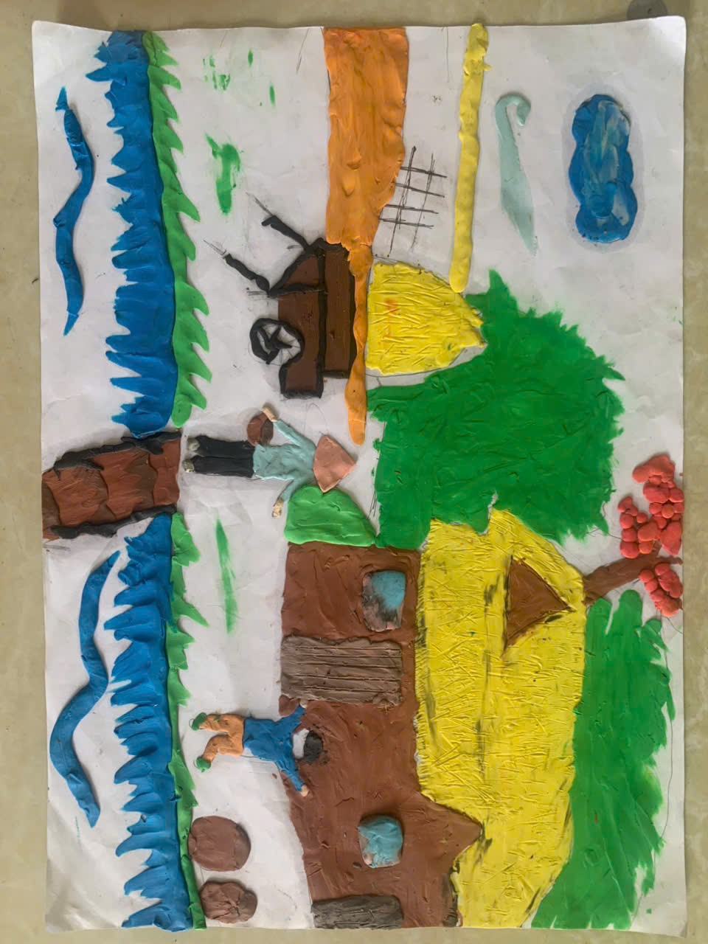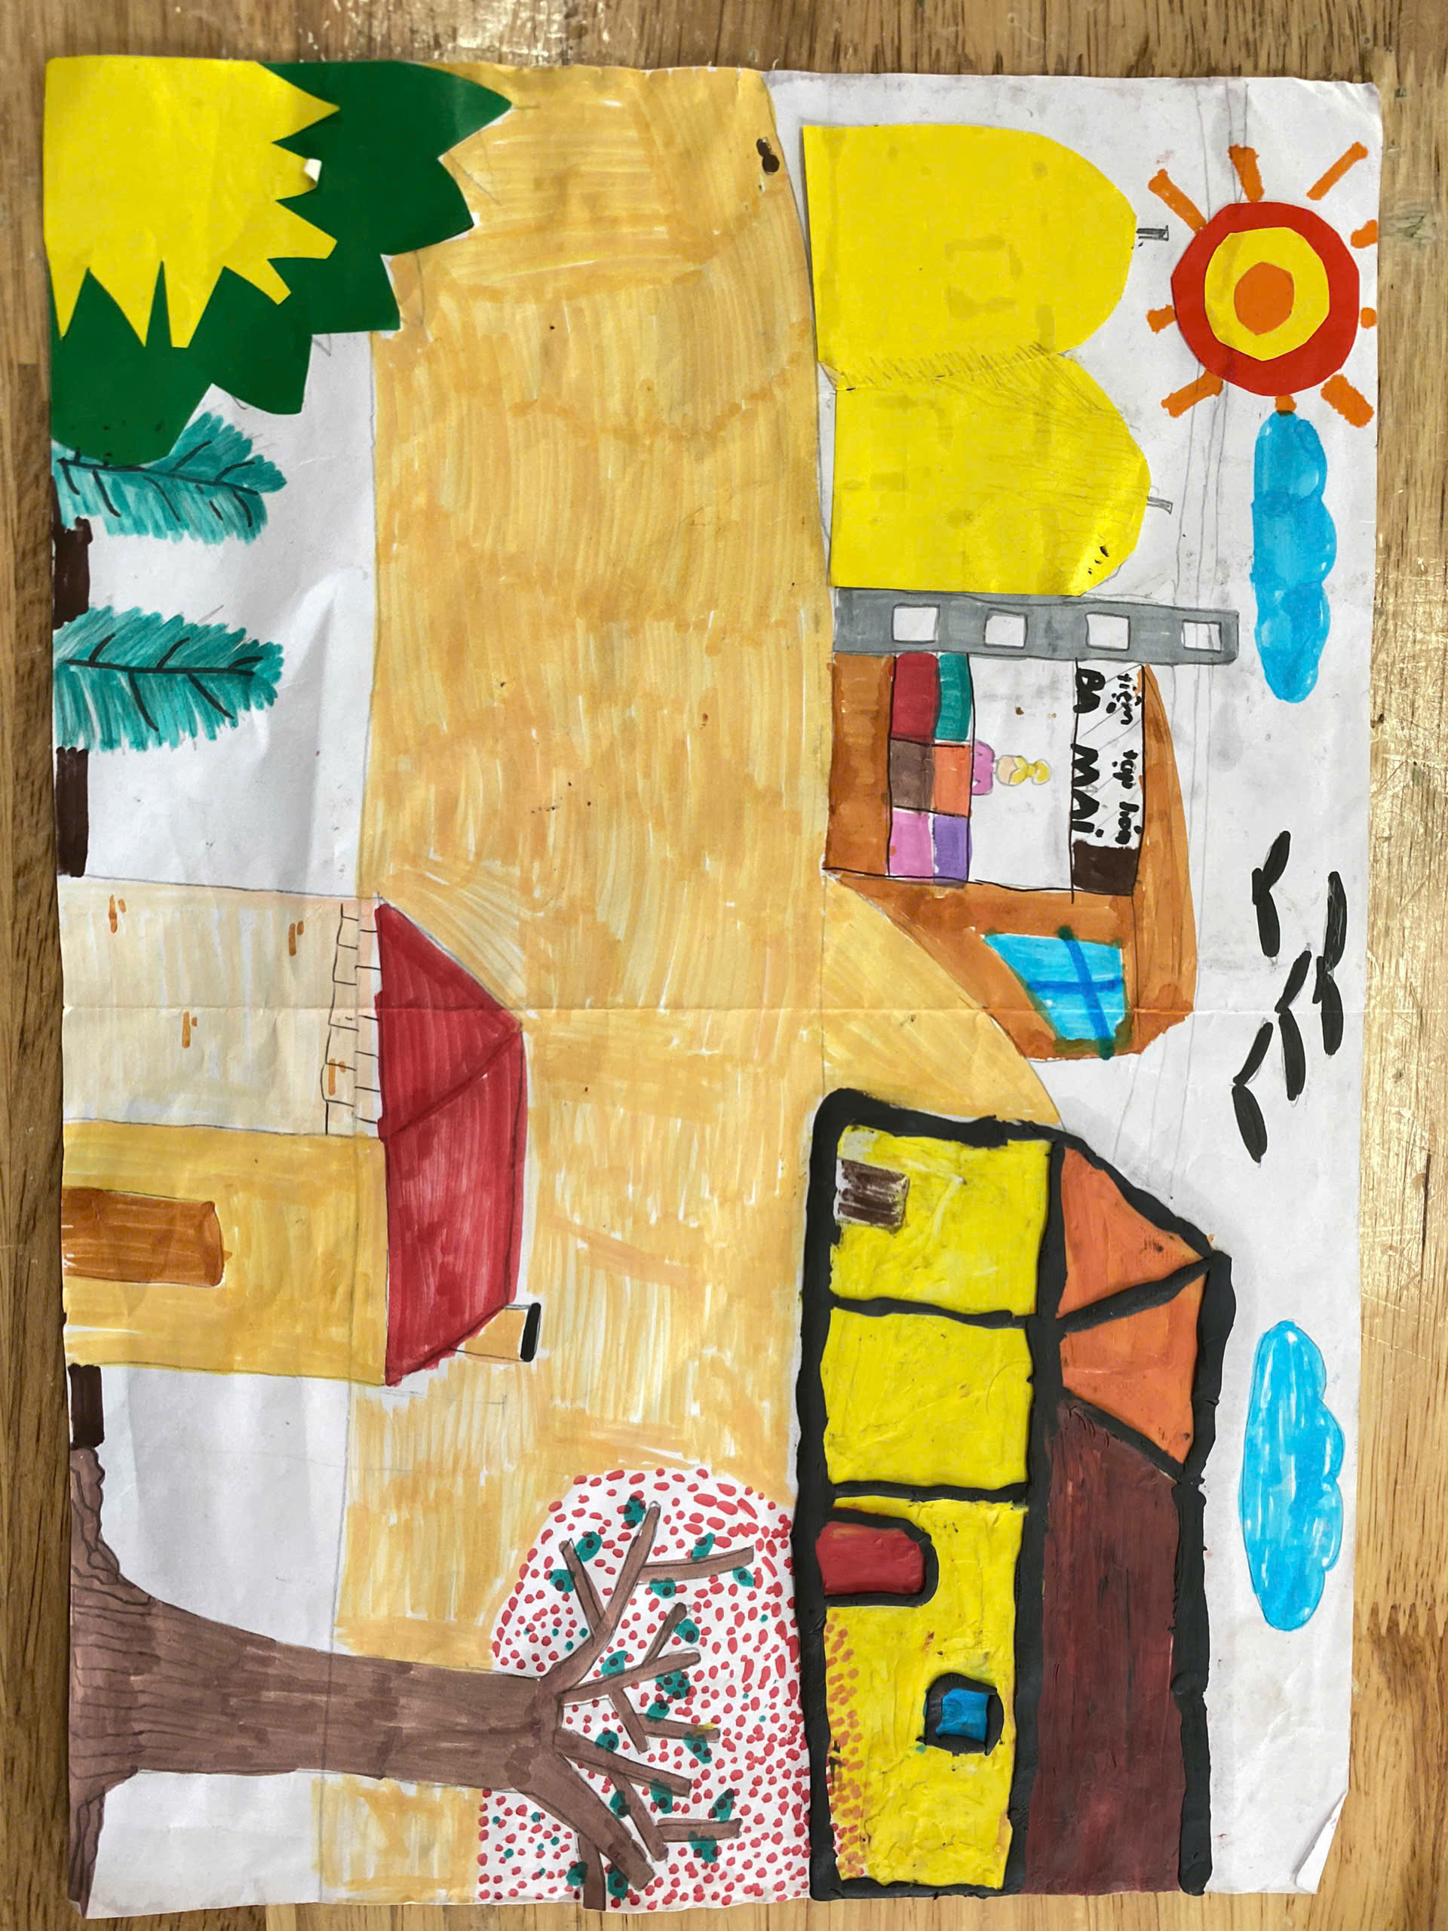
Nguyễn Thị Nguyên - 4A
Phạm Anh Thư - 4A

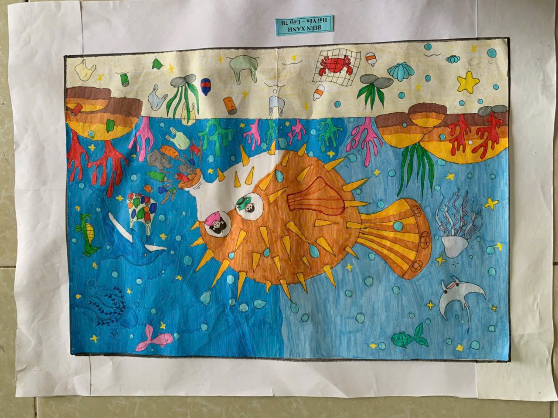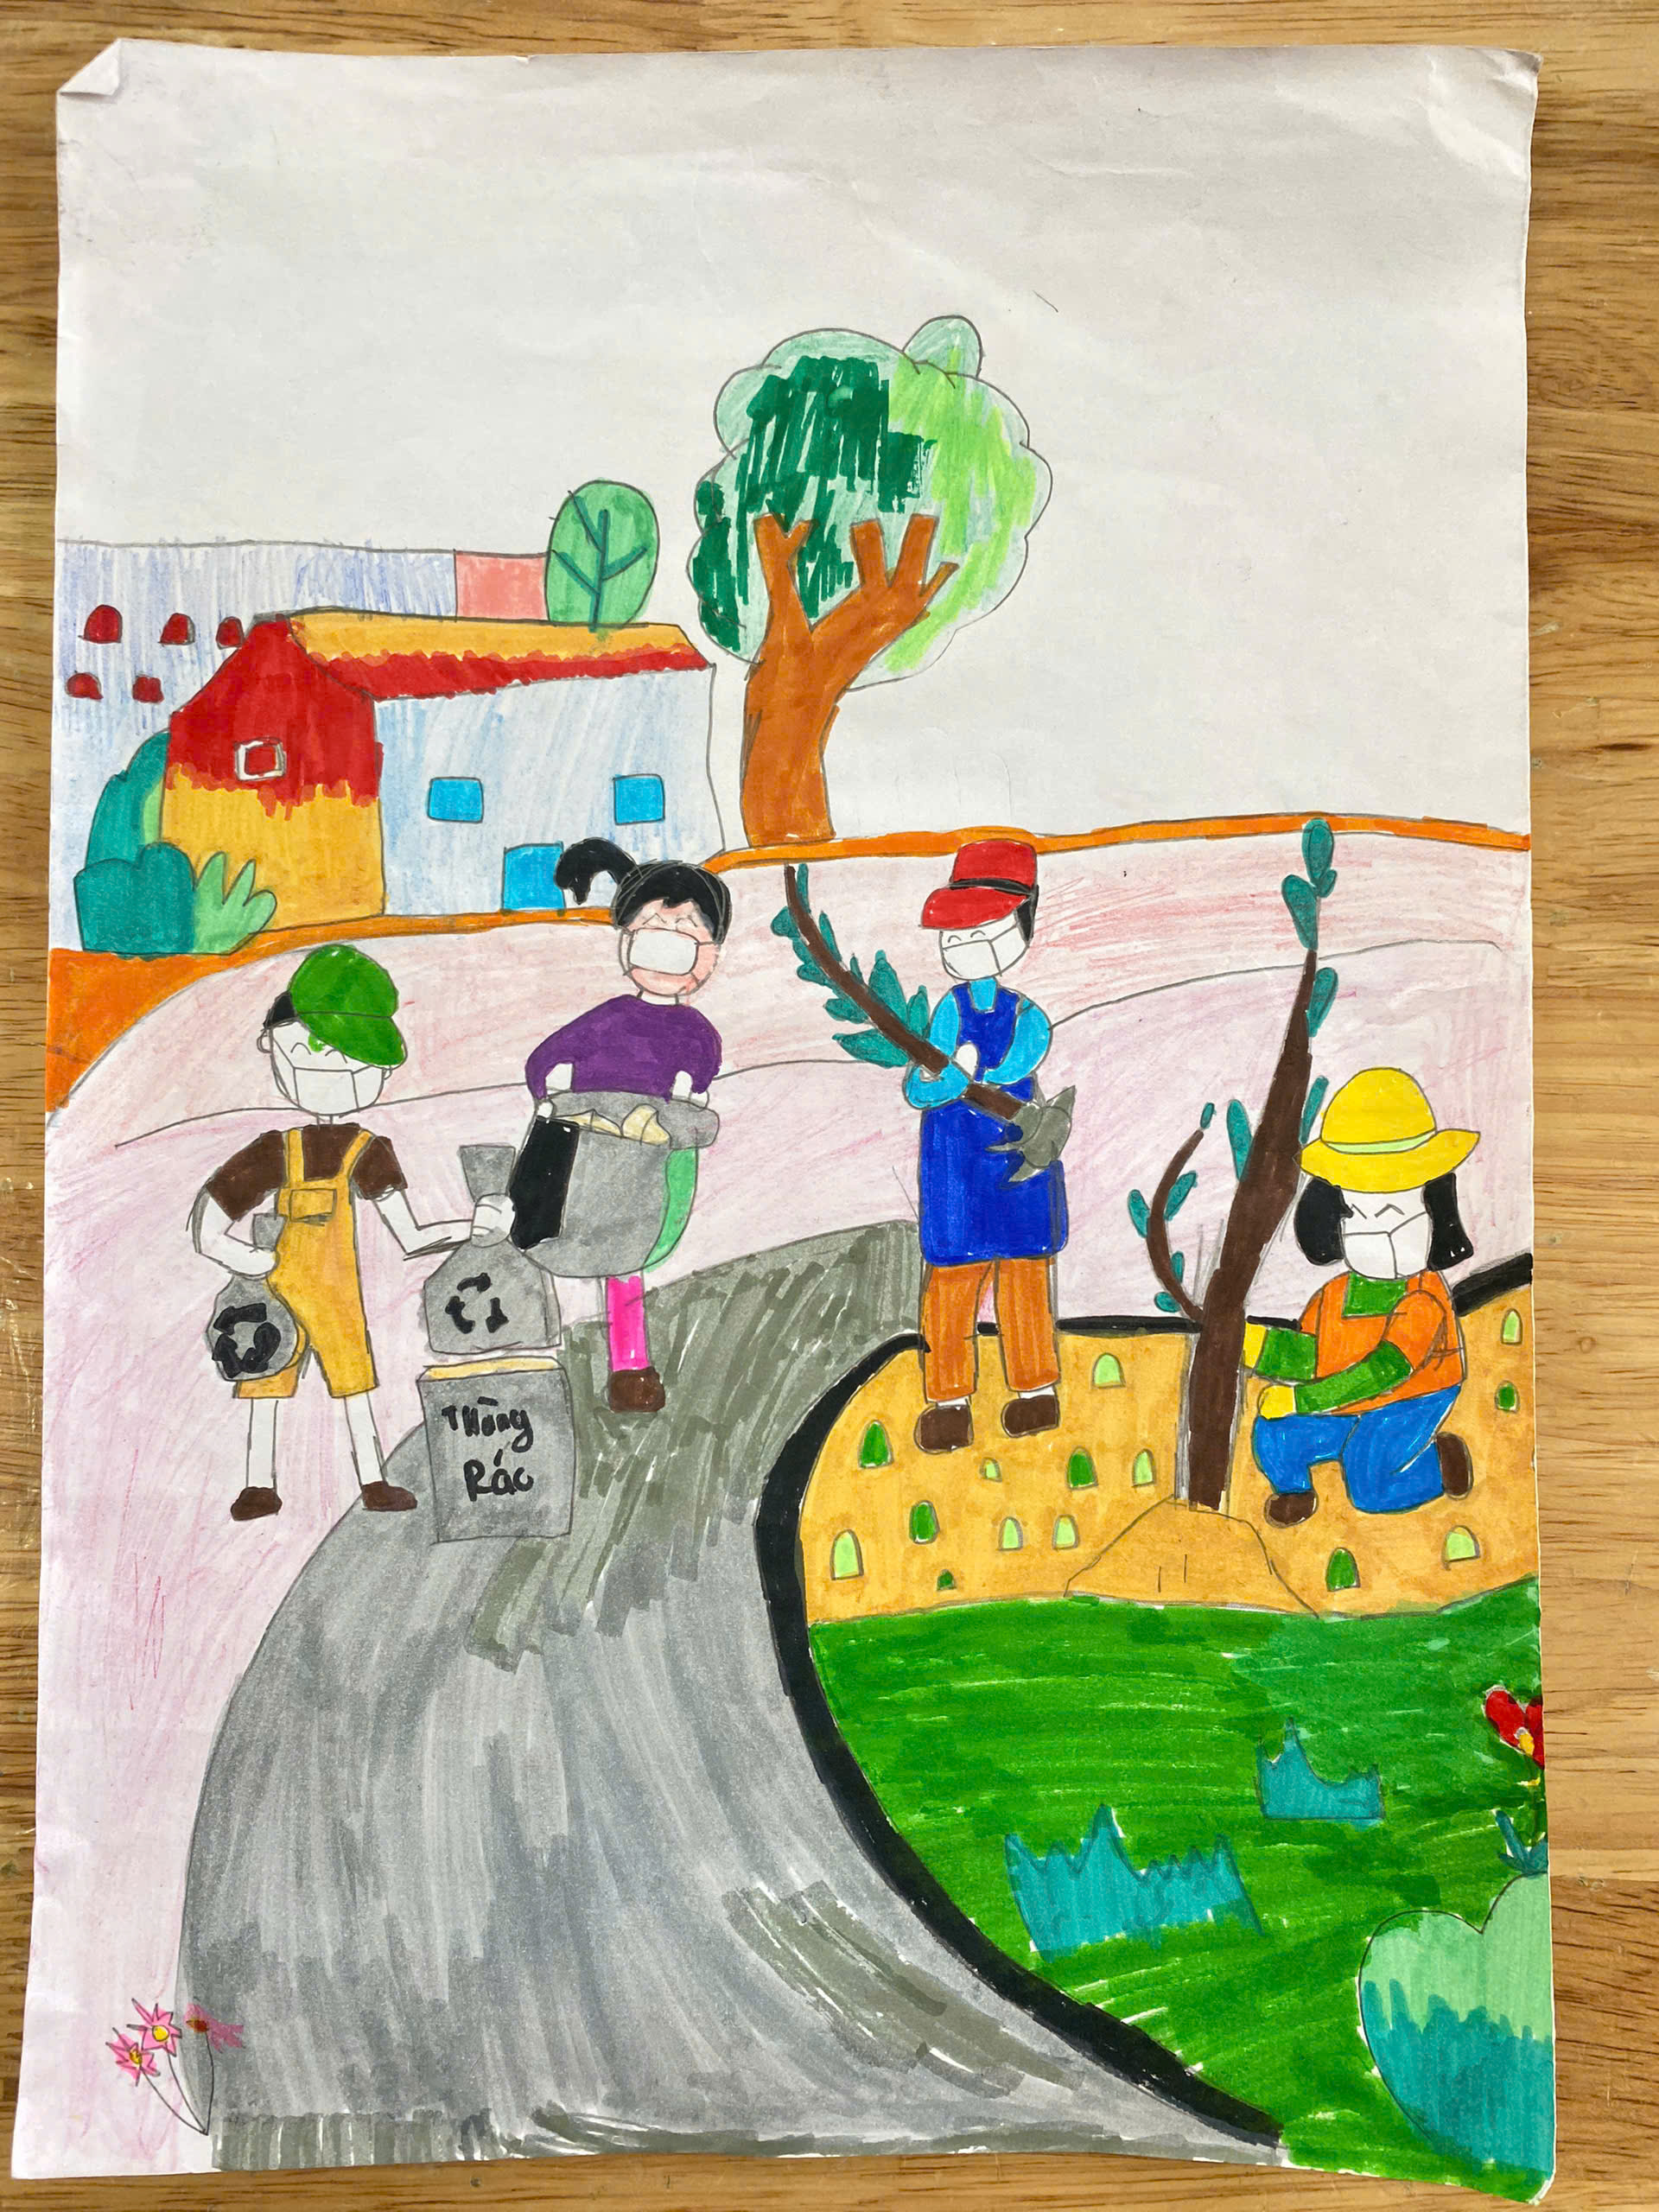
Hải Yến- 7B
Nguyễn Thị Phương Anh - 4C

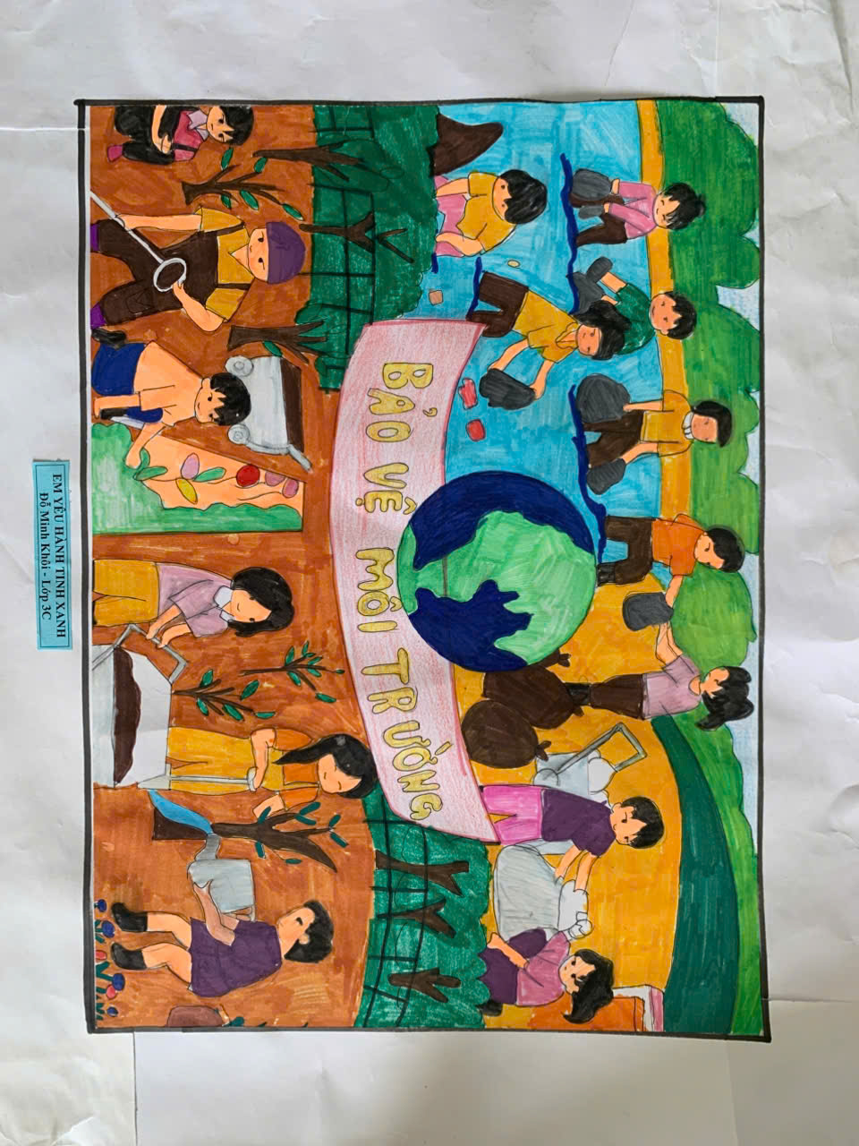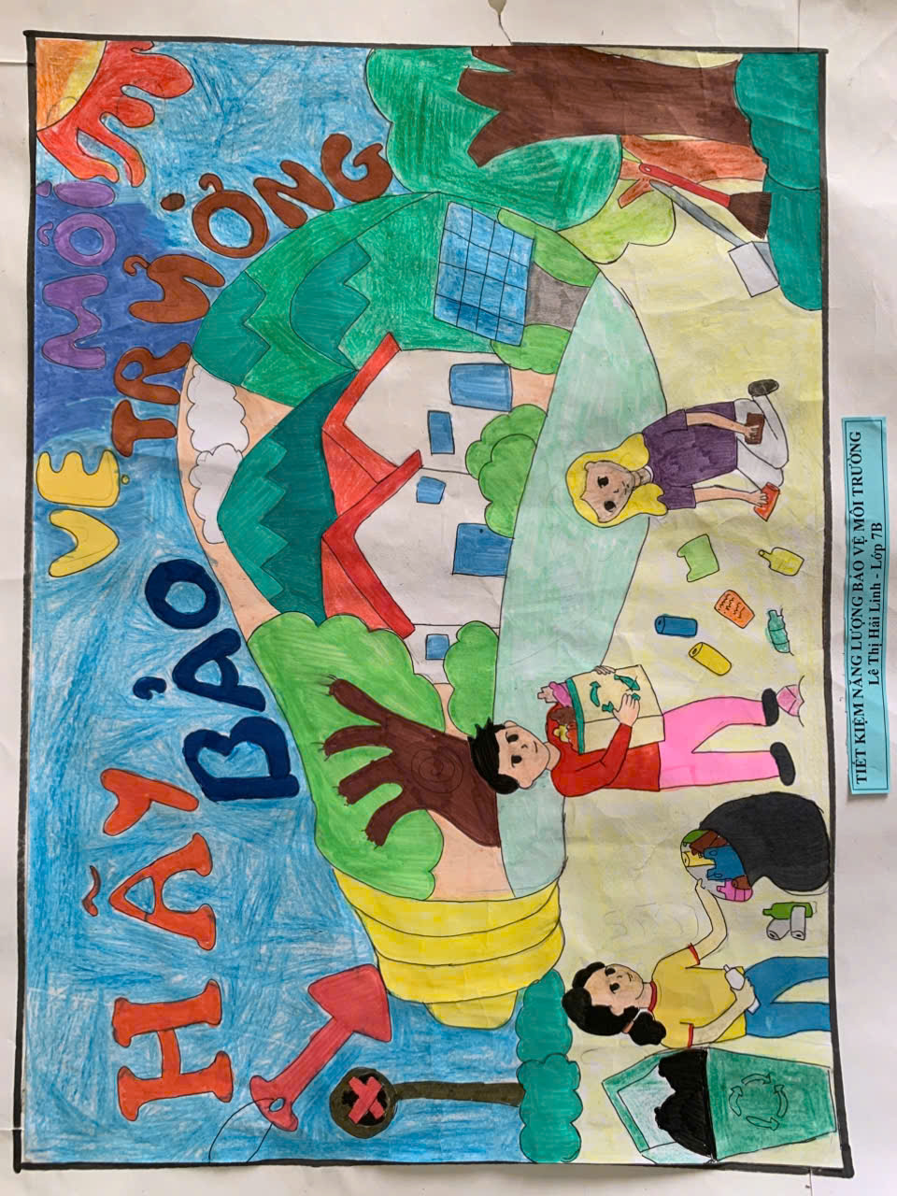
Lê Thị Hải Linh - 7C

Đỗ Minh Khôi - 3C

